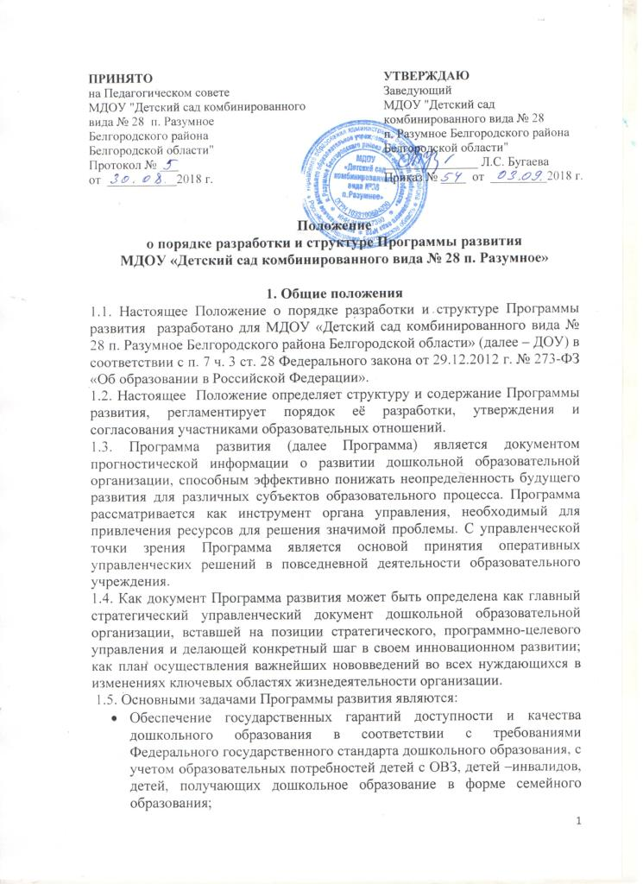
- Осуществление обновления содержания дошкольного образования с учетом федерального государственного стандарта дошкольного образования.
- Внедрение современных здоровьесберегающих технологий с целью укрепления здоровья участников образовательных отношений и формирования культуры здорового образа жизни.
- Разработка и внедрение модели, направленной на формирование патриотических и нравственных основ личности дошкольников.
- Обеспечение участия педагогического коллектива ДОУ в инновационной деятельности на муниципальном уровне и/или уровне дошкольной образовательной организации.
- Повышение профессиональной компетенции педагогов ДОУ и педагогической компетенции родителей воспитанников в соответствии с требованиями федерального государственного стандарта дошкольного образования.
- Совершенствование материально-технических, информационно-методических, кадровых условий требованиям ФГОС ДО.
- Повышение социального статуса дошкольного образовательного учреждения.
1.6. Разработка и утверждение Программы относится к компетенции ДОУ в соответствии со статьей 28 Федерального закона от 29 декабря 2012 года № 273-ФЗ «Об образовании в Российской Федерации».

2. Структура и содержание структурных компонентов Программы развития.
2.1. Структура Программы, утвержденная данным Положением, носит ориентировочный характер и может изменяться по необходимости.
2.2. Программа разрабатывается на среднесрочную перспективу, но на срок не менее трех лет.
2.3. Программа разрабатывается в соответствии с нормативно- правовыми актами, регулирующими отношения в сфере образования, и должна учитывать:
2.3.1. Основные образовательные программы, утвержденные в ДОУ;
2.3.2. Прогноз социально-экономического развития региона, муниципального образования;
2.3.3. Основные направления развития государственной политики в сфере образования.
2.4. Программа должна включать следующие обязательные структурные компоненты:
Титульный лист: содержащий гриф утверждения, согласования и принятия, слова «Программа развития», полное наименование образовательной организации, место и год составления;
Паспорт Программы – обобщенная характеристика, включающая в себя следующие элементы:
а) полное наименование Программы;
б) авторы, разработчики Программы;
в) основания для разработки Программы (определение нормативно-правовой базы);
г) цель, задачи Программы;
д) ожидаемые конечные результаты, целевые показатели;
е) сроки и этапы реализации Программы;
ж) финансовое обеспечение Программы;
з) контроль и координация программы.
Раздел I: Информационная справка о ДОУ:
- общие сведения о ДОУ;
- кадровый потенциал учреждения;
- характеристика системы управления ДОУ;
- характеристика контингента воспитанников ДОУ;
- образовательная деятельность ДОУ;
- характеристика материально-технической базы.
Раздел II. Аналитическое обоснование Программы развития:
- анализ состояния и прогноз тенденций изменения внешней и внутренней среды и социального заказа дошкольной образовательной организации: содержание образовательной деятельности в соответствии с ФГОС ДО, содержание оздоровительной работы, воспитание на основе социокультурных традиций Белгородской области, кадровое и материально – техническое обеспечение, финансовая деятельность, система управления, взаимодействие с родителями;
- описание проблем и причин порождающих проблемы, (т.е. информационное описание без оценочных суждений и теоретических обоснований).
Раздел III. Концепция желаемого будущего состояния дошкольной образовательной организации как системы: миссия, основные положения концепции, принципы, подходы, основополагающие идеи организации жизнедеятельности дошкольной образовательной организации,
Раздел IV. Стратегический план реализации Программы развития: этапы, цели и задачи перехода к новому состояниюдошкольной образовательной организации:
- основные направления преобразования в дошкольной образовательной организации:
- прогноз изменений в социальном заказе, основанный на данных объективного исследования;
- прогноз основных тенденций развития окружающего социума и требований к состоянию дошкольной образовательной организации;
- стратегический план действий по реализации Программы развития: обеспечение государственных гарантий доступности и качества дошкольного образования в соответствии с требованиями ФГОС ДО, обновление содержания дошкольного образования, внедрение здоровьесберегающих технологий, разработка и апробация воспитательной системы, повышение профессиональных компетенций педагогов и родителей, совершенствование психолого – педагогических, кадровых, материально – технических условий, повышение социального статуса дошкольной образовательной организации, качества образовательной инфраструктуры.
Раздел V. Механизм реализации Программы развития:
- основные составляющие механизма реализации Программы развития;
- приоритетные направления, ориентированные на развитие Учреждения.
Раздел VI. Ресурсное обеспечение Программы развития дошкольной образовательной организации:
- нормативно-правовое обеспечение (положения, правила, должностные обязанности, инструкции, приказы и т.д.);
- научно- методическое обеспечение ;
- программно-методическое обеспечение;
- информационное обеспечение;
- кадровое обеспечение (подбор кадров, повышение квалификации, участие в семинарах, конференциях, педагогических чтениях, стажировка, консультирование и т.д.);
- организационное обеспечение;
- мотивационное обеспечение (положение о распределении стимулирующей части ФОТ, критерии оценки результативности профессиональной деятельности педагогов и др);
- материально-техническое обеспечение (оснащение оргтехническими средствами, приобретение программного обеспечения, учебно-методических и наглядных пособий и т.п.)/
Раздел VII. Ожидаемые результаты реализации Программы развития и целевые индикаторы, показатели ее эффективности:
- описание социальных эффектов реализации Программы, ожидаемых результатов;
- система целевых индикаторов и показателей в соответствии с направлениями реализации Программы;
- критерии и показатели эффективности реализации Программы развития.
Используемый набор индикаторов (характеристик) может быть изменен и дополнен по результатам первичного среза.
- Описание мер регулирования и управления рисками Программы.

3. Порядок разработки, утверждения и согласования Программы развития
3.1. Порядок разработки Программы включает следующие этапы:
3.1.1. Разработка проекта Программы рабочей группой ДОУ. Состав рабочей группы утверждается приказом заведующего ДОУ;
3.1.2. Разработанный проект Программы подлежит обязательной предварительной экспертизе на предмет её соответствия действующему законодательству в сфере образования.
3.1.3. Программа проходит обязательный этап рассмотрения и обсуждения с сотрудниками (работниками) Учреждения, что закрепляется протоколом соответствующего коллегиального органа управления.
3.1.5. Программа проходит обязательный этап экспертизы и согласования с Учредителем ДОУ.
3.1.6. Утверждение Программы заведующим ДОУ.
3.2. Программа предоставляется для согласования не менее чем за три месяца до окончания действующей Программы (до начала реализации представленной программы или при отсутствии действующей программы).
3.3. Порядок согласования Программы:
3.3.1. Управление образования администрации Белгородского района (далее – Управление) является органом, уполномоченным осуществлять согласование Программ.
3.3.2. Для согласования ДОУ направляет в Управление начальнику Управления проект Программы развития .
3.3.3. Для рассмотрения Программы развития начальник Управления образования создает экспертную группу из числа руководящих и педагогических работников образовательных учреждений, специалистов Управления.
3.3.4. Экспертная группа в течение месяца со дня получения проекта Программы осуществляет его экспертизу на предмет соответствия критериям.
3.3.5. По результатам экспертизы оформляется экспертное заключение о соответствии Программы утвержденным критериям.
3.3.7. После прохождения процедуры согласования Управление в течение 3 рабочий дней направляет проект Программы развития в образовательную организацию.
3.3.8. Программа развития утверждается приказом руководителя образовательной организации.

4. Реализация и контроль за ходом выполнения Программы
4.1. Руководство реализацией Программы осуществляет заведующий ДОУ.
4.2. В ходе реализации Программы заведующий выполняет следующие функции:
4.2.1. Осуществляет текущее управление и координацию деятельности исполнителей (соисполнителей) программных мероприятий, обеспечивая их согласованные действия по выполнению программных мероприятий, а также по целевому и эффективному использованию ресурсов;
4.2.2. Осуществляет контроль за выполнением программных мероприятий в установленные сроки;
4.2.3. Организует ведение отчетности о реализации Программы, обеспечивает ее представление в Управление;
4.2.4. Ежегодно обеспечивает информирование заинтересованных лиц (педагогов ДОУ, родителей и т.д.) о ходе выполнения Программы.
4.3. В процессе реализации Программы ДОУ вправе готовить предложения о внесении изменений (дополнений) в Программу, приостановление или прекращение реализации отдельных программных мероприятий. Указанные предложения согласовываются Управлением в порядке, установленном разделом 3 настоящего Положения.
4.4. Программа не подлежит пролонгации. Заблаговременно до истечения срока действия Программы, ДОУ разрабатывает новую Программу и направляет ее на согласование в Управление в порядке, установленном разделом 3 настоящего Положения. По истечении срока действия Программы заведующий ДОУ утверждает новую Программу развития.
4.5. Заведующий ДОУ несет ответственность за неисполнение либо ненадлежащее исполнение Программы

